様式 1
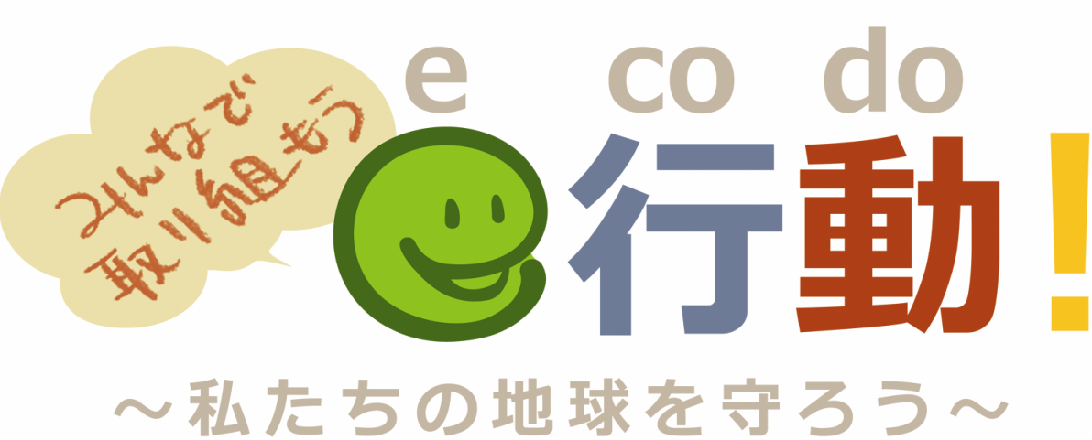 年度「わが社のｅ行動(eco do!)宣言」登録依頼票
提出日 年 月 日
＜ 宣 言 の 内 容 ＞
わが社は，持続可能な社会を築き，将来世代に豊かな環境を残していくため,環境に配慮した行動を行う
ことを宣言します。

事業者・団体名
所在地
担 当 部 課 名 |  | 従業員数
事業分類(該当するものに○をつける) | 製造業 ・ サービス業 ・ 小売業 ・ 交通・運輸関係 ・ その他
電話番号
メールアドレス
ホームページ ＵＲＬ
環境マネジメントシステム認証取得状況 | あり（ ） ・ なし
みやぎグリーン購入ネットワーク加入状況 | あり ・ なし

１ グリーン購入の推進（必須）
１分野以上を選択し，選択した項目に〇をつけて目標を記載して下さい。
 | 分 野 | 目標
１ | 紙類，文具類，オフィス家具類，画像機器・電子計算機・オフィス機器等，  その他（ ），全ての製品 | ％
２ | 紙類，文具類，オフィス家具類，画像機器・電子計算機・オフィス機器等，  その他（ ），全ての製品 | ％
３ | 紙類，文具類，オフィス家具類，画像機器・電子計算機・オフィス機器等，  その他（ ），全ての製品 | ％

※各分類の詳細は所属する年度の宮城県グリーン購入推進計画の分類を参照して下さい。
http://www.pref.miyagi.jp/soshiki/kankyo-s/promoteplan.html
２ オリジナル行動項目（任意）
裏面の項目以外で目標とする独自の環境配慮行動を宣言する場合記入してください。
○

○

◆◇◆宣言登録を知ったきっかけ◆◇◆
「わが社のe行動（eco do!）宣言」を知ったきっかけを
下記から選択し，□内にチェックをいれてください。
- 県のホームページ
- 市町村の案内等
- 新エネルギー設備導入などの補助金の申請時
- その他（具体的に： ）

３ 宣言項目（必須）
次の７分類から４分類以上（番号７は必須とする）を選び，さらにそれぞれの分類から１項目以上を選択してください。（選択した項目の「選択」欄に○をつけて，それぞれの目標値を記入ください。）
選択 | 番号 | 分類 | 環境配慮行動項目 | 年実績※  ( 年 月から 月) |  | 削減又は増加目標  (1%以上) | 具体的な  取り組み内容
 | １ | 省エネルギー対策 | 電気使用量の削減 | 使用量 | kWh | %
 | １ | 省エネルギー対策 | A重油使用量の削減 | 使用量 | kL | %
 | １ | 省エネルギー対策 | B、C重油使用量の削減 | 使用量 | kL | %
 | １ | 省エネルギー対策 | 灯油使用量の削減 | 使用量 | kL | %
 | １ | 省エネルギー対策 | 都市ガス使用量の削減 | 使用量 | m³ | %
 | １ | 省エネルギー対策 | 天然ガス使用量の削減 | 使用量 | m³ | %
 | １ | 省エネルギー対策 | LPガス使用量の削減 | 使用量 | m³ | %
 | ２ | 自動車の  省エネルギー対策 | ガソリン使用量の削減 | 使用量 | kL | %
 | ２ | 自動車の  省エネルギー対策 | 軽油使用量の削減 | 使用量 | kL | %
 | ３ | 省資源対策 | 上水道、工業用水  使用量の削減 | 使用量 | m³ | %
 | ３ | 省資源対策 | 用紙使用量の削減 | 使用量 | 枚 | %
 | ３ | 省資源対策 | 循環資源の使用量の増加 | 使用量 | kg | %
 | ４ | 廃棄物の減量化・リサイクルの推進 | 廃棄物の排出量の削減 | 排出量 | kg | %
 | ４ | 廃棄物の減量化・リサイクルの推進 | 廃棄物の再使用量の増加 | 再使用量 | kg | %
 | ４ | 廃棄物の減量化・リサイクルの推進 | 廃棄物の再生利用量の増加 | 再生利用量 | kg | %
 | ５ | 公害対策  (生活環境の向上) | 大気汚染物質の  排出削減 | NO_{X}濃度 | ppm | %
 | ５ | 公害対策  (生活環境の向上) | 大気汚染物質の  排出削減 | NO_{X}排出量 | kg/年 | %
 | ５ | 公害対策  (生活環境の向上) | 水質汚濁物質の  排出削減 | BOD濃度 | mg/L | %
 | ５ | 公害対策  (生活環境の向上) | 水質汚濁物質の  排出削減 | COD濃度 | mg/L | %
 | ５ | 公害対策  (生活環境の向上) | 水質汚濁物質の  排出削減 | BOD排出量 | kg/年 | %
 | ５ | 公害対策  (生活環境の向上) | 水質汚濁物質の  排出削減 | COD排出量 | kg/年 | %
 | ５ | 公害対策  (生活環境の向上) | 騒音レベルの軽減 | 騒音レベル | dB | %
 | ６ | 環境物品等の提供 | 環境にやさしい製品の製造量の増加 | 製造量 | Kg等  (単位： ) | %
 | ６ | 環境物品等の提供 | 環境にやさしい役務・サービスの提供 | 提供量 | 回 等  (単位： ) | %
 | ７ | 地域社会とのかかわり | 環境に関する市民向けセミナーやシンポジウムに積極的に参加 |  | 回  (人) | 達成率  %
 | ７ | 地域社会とのかかわり | 事業所内外の清掃、地域の緑化や環境美化活動など環境保全活動に積極的に参加するとともに、環境保全活動に取り組む社員を支援 |  | 回  (人) | 達成率  %
 | ７ | 地域社会とのかかわり | 事業活動に係る環境にやさしい取り組みの公表や環境に関する情報を提供 |  | 回  (人) | 達成率  %
 | ７ | 地域社会とのかかわり | 職員等への環境意識向上のための教育の実施 |  | 回  (人) | 達成率  %
※直近1年間の実績を記入してください。
※環境配慮事業者への登録を予定していない事業者等については，実績が不明な場合の実績欄は空欄でもよろしいですが，それ以外の項目
は必ず記入してください。

